编号：0627-2022
测量设备溯源抽查表
企业名称 | 保定双佳电力器材制造有限公司
部门 | 测量设备名称 | 测量设备编号 | 型号规格 | 测量设备  计量特性 | 测量标准装置名称及技术参数 | 检定/校准机构 | 检定/校准日期 | 符合打√不符合打×
生产车间 | 100吨油压万能材料试验机 | SJ-001 | WE-100 | 1.0级 | 数显测力仪：  0.3级 | 广东中准检测有限公司 | 2022年03月15日 | √
生产车间 | 游标卡尺 | SJ-007 | （0～150）mm | ±0.03mm | 量块：  5等 | 山东博测计量检测服务技术有限公司 | 2022年03月14日 | √
生产车间 | 锤击试验装置 | SJ-006 | SR-1 | 质量：  U=0.8g k=2  长度：  U=0.5mm k=2 | 电子天平：  级  标准钢卷尺：  MPE:±（0.03+3×10⁻⁵L）mm | 广东中准检测有限公司 | 2022年03月15日 | √
质检部 | 涂层测厚仪 | SJ-005 | CM8820 | U=0.3µm k=2 | 标准厚度片：  U=1.0µm k=2 | 山东博测计量检测服务技术有限公司 | 2022年03月14日 | √
质检部 | 电子天平 | SJ-003 | FA1004N | 级 | 砝码：  E₂等级 | 山东博测计量检测服务技术有限公司 | 2022年03月14日 | √
审核综合意見：
公司已制定《计量确认间隔管理控制程序》、《外部供方管理控制程序》，《量值溯源管理控制程序》，测量设备由质检部负责溯源。公司测量设备全部委托广东中准检测有限公司、山东博测计量检测服务技术有限公司等第三方机构检定/校准，校准/检定证书由质检部保存。根据抽查情况，该公司的校准情况符合溯源性要求。

审核日期：2022年09月24日下午~25日全天

审核员签字：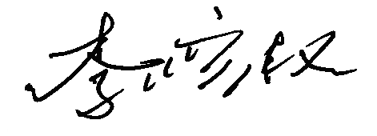 部门代表签字：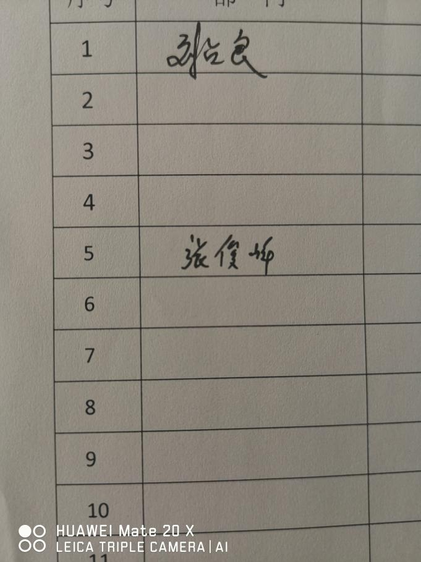
说明：“测量设备计量特性”可以填写测量设备的最大允差、准确度等级或校准结果的测量不确定度。

